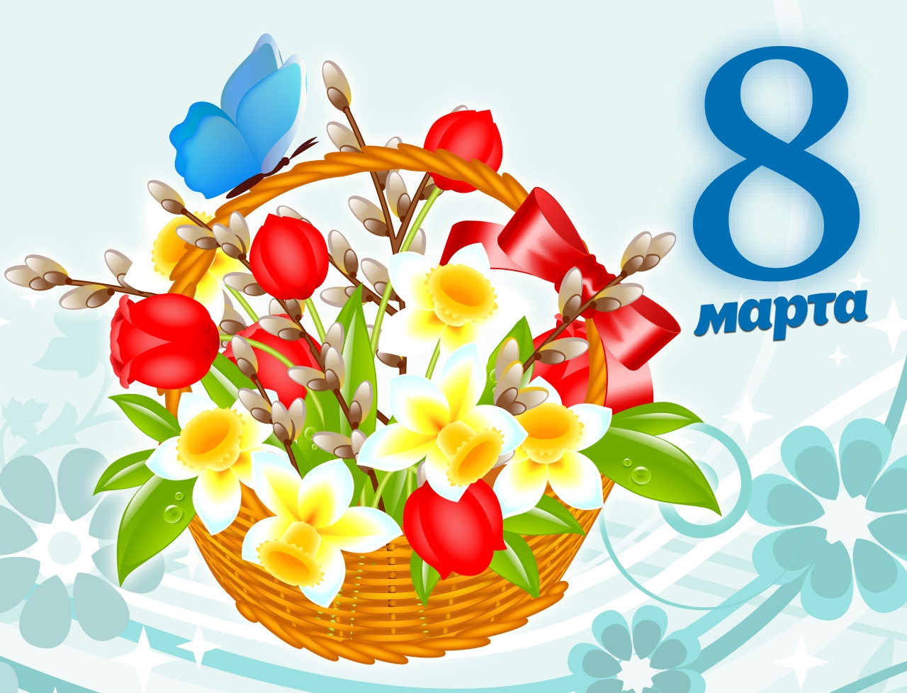

**Муниципальное Казенное Дошкольное Образовательное Учреждение**

**«Центр развития ребёнка – детский сад «Колокольчик» п. Витим»**

**Муниципального образования «Ленский район» Саха (Я)**

**Сценарий праздника 8 марта**

**«Солнышко лучистое»**

**ГРУППА «ЗАЙКИ МОИ»**

***Сценарий праздника 8 марта для детей младшей группы «Зайки Мои»***

***«Солнышко лучистое»***

***Цель мероприятия:***Создание положительного эмоционального настроя у детей на празднике.

***Задачи:***

* Познакомить детей с праздником 8 Марта
* Обогащать духовный мир ребенка музыкальными впечатлениями, вызвать интерес к музыке.
* Развивать музыкальные творческие способности ребенка младшего дошкольного возраста.

***Предварительная работа***: беседы о празднике 8 Марта, разучивание стихотворений и песен о маме, бабушке; выполнение открыток к 8 Марта; оформление групповой комнаты.

***Атрибуты и декорации***: куклы для танца «Маленькие мамы», цветы для конкурса «Собери букет для мамы», плакаты, воздушные шары для оформления группы, костюм «Солнышко».

***Действующие лица***: Ведущий, Солнышко – взрослые; дети.

**Ход мероприятия**

***Дети входят в зал и встают по кругу***

Ручьи звенят, сверкая,

Шумят и тут и там,

Настал весенний праздник

У наших милых мам.

**Ведущий:** Мамин день – первый весенний праздник. С приходом весны солнышко греет с каждым днем всё сильнее и сильнее, и что бы сегодня в зале было очень тепло и светло, давайте пригласим Солнышко к нам на праздник. Похлопаем дружно в ладошки, встретим наше Солнышко.

1. ***Под музыку появляется Солнышко***

**Солнышко:** Здравствуйте, дети, здравствуйте, милые! Спешило я к вам на праздник, еле успело! А давайте все вместе потанцуем.

1. ***Танец-песня «Ласковое солнышко»***

**Ведущий:** Молодцы ребята, мне понравилось.

**Солнышко:** Вот какой нарядный детский сад-

Это мамин праздник у ребят.

Мы для мамы песню запоём,

Мы для мамы пляску заведём.

**Ведущий:** Давайте возьмём куклы в руки и станцуем с ними.

1. ***Танец – игра «Ладушки - ладошки»***

**Ведущий:** А теперь, садитесь на стульчики, и мы послушаем стихи.

1. Утром встану рано

В доме приберу,

Что-нибудь хорошее

Маме подарю.

1. С Днём 8 марта!

С праздником Весны!

Льются пусть повсюду

Звонкие ручьи!

1. Пусть сияет солнце!

Пусть уйдут морозы!

Пусть прогонит зиму

Веточка мимозы!

**Солнышко:** А теперь ребята, давайте споём песенку для мамы.

1. ***Песня «Милая мама»***

**Ведущий:** Пришло время поиграть ребята. Смотрите, какая красивая цветочная поляна у нас расцвела. Давайте, соберем цветочки в большой красивый букет.

1. ***Игра «Собери букет для мамы»***

**Солнышко:** Бабушек добрых любят все дети,

Бабушкам добрым – наши приветы!

**Ведущий:** Есть много разных песенок

На свете обо всем.

А мы сейчас вам песенку

О бабушке споём!

1. ***Песня «Песня Бабушке»***

**Солнышко:** Молодцы ребятки, хорошо повеселились. Понравился вам наш праздник? А теперь пришло время расставаться.

**Ведущий:** Давайте ребята дружно, скажем солнышку «спасибо».

Мы с вами пели, танцевали и немножко поиграли.

До свидания солнышко!

**Сюрприз (чай со сладостями)**



**Приложение 1**

**Песня «Милая мамочка»**

**1. Куплет:**

Мама, мамочка милая моя!

Знаю мамочка, любишь ты меня

**Припев:**

Мамочка, мамочка милая моя

Мамочка, мамочка я люблю тебя!

**2. Куплет:**

Для тебя цветы в поле я сорву,

Подарю тебе песенку свою.

**Припев:**

Мамочка, мамочка милая моя

Мамочка, мамочка я люблю тебя!

**«Песня бабушке»**

1. **Куплет**

В гости к бабушке бабули мы идем опять

Будет бабушка бабуля внуков ожидать

**Припев**

Бабушка, бабушка милая моя

Бабушка, бабушка вот и я.

1. **Куплет**

Будет бабушка бабуля внуков угощать

Будет бабушка бабуля внуков обнимать

**Припев**

Бабушка, бабушка милая моя

Бабушка, бабушка вот и я.

1. **Куплет**

Будет бабушка бабуля с внуками играть

Будет бабушка бабуля в щечку целовать.

**Припев**

Бабушка, бабушка милая моя

Бабушка, бабушка вот и я.

**РЕКВЕЗИТ**

1. **Костюм «Солнышко»**
2. **Цветы**

**ПОРЯДОК НОМЕРОВ**

**1.Дети входят в зал и встают по кругу (фоновая музыка)**

**2. Под музыку появляется Солнышко (фоновая музыка)**

**3. Танец-песня «Ласковое солнышко»**

**4. Танец – игра «Ладушки - ладошки»**

**5. Песня «Милая мама»**

**6. Игра «Собери букет для мамы» (фоновая музыка)**

**7. Песня «Песня Бабушке»**

**8. Сюрприз (чай со сладостями)**